1.

(a).

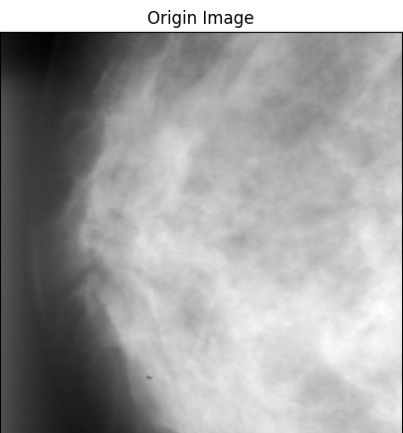

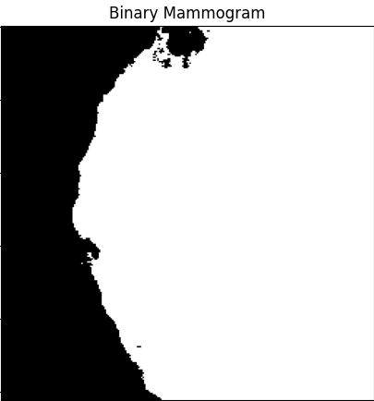

(b).

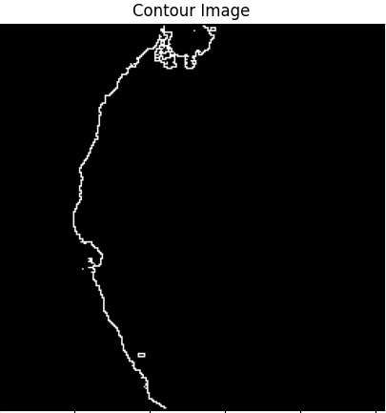

(c).

Mã chuỗi không thể được sử dụng để biểu thị đường viền chính, vì đường viền

thuật toán tạo chỉ mang tính gần đúng. Cụ thể, trong một hình ảnh đường viền thực sự

mỗi MỘT pixel logic có thể có tối đa hai lân cận 8 pixel cũng là MỘT pixel logic.

Tuy nhiên, trong đường viền hiển thị ở trên có MỘT pixel logic có ba

hoặc nhiều hơn 8 lân cận cũng là MỘT logic. Thuật toán mã chuỗi sẽ

không xác định được mã hướng duy nhất tại các pixel đó.

2.

 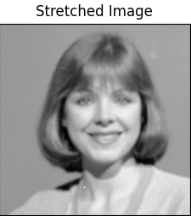

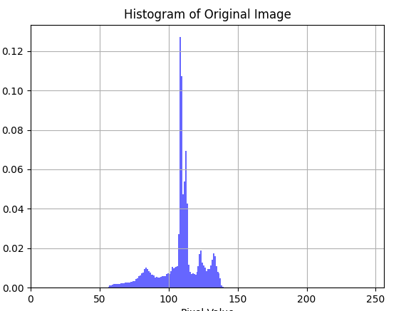

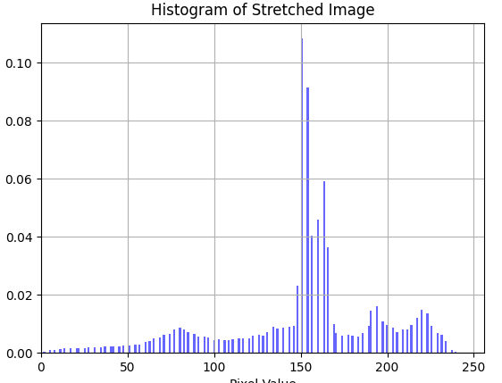

3.

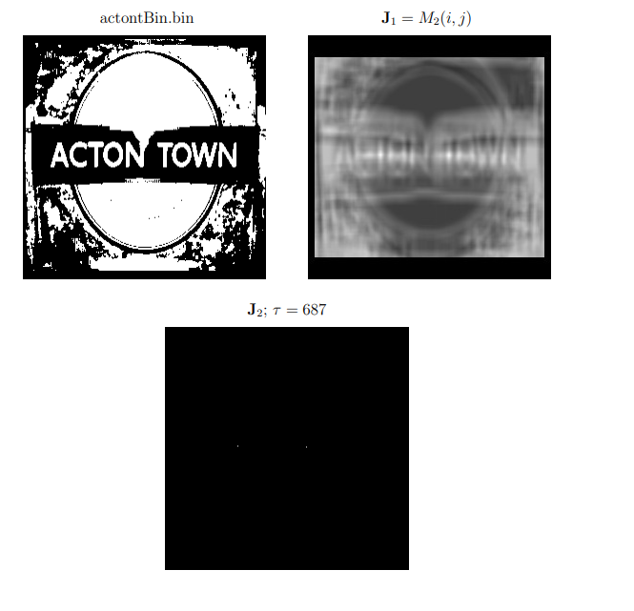

4.

